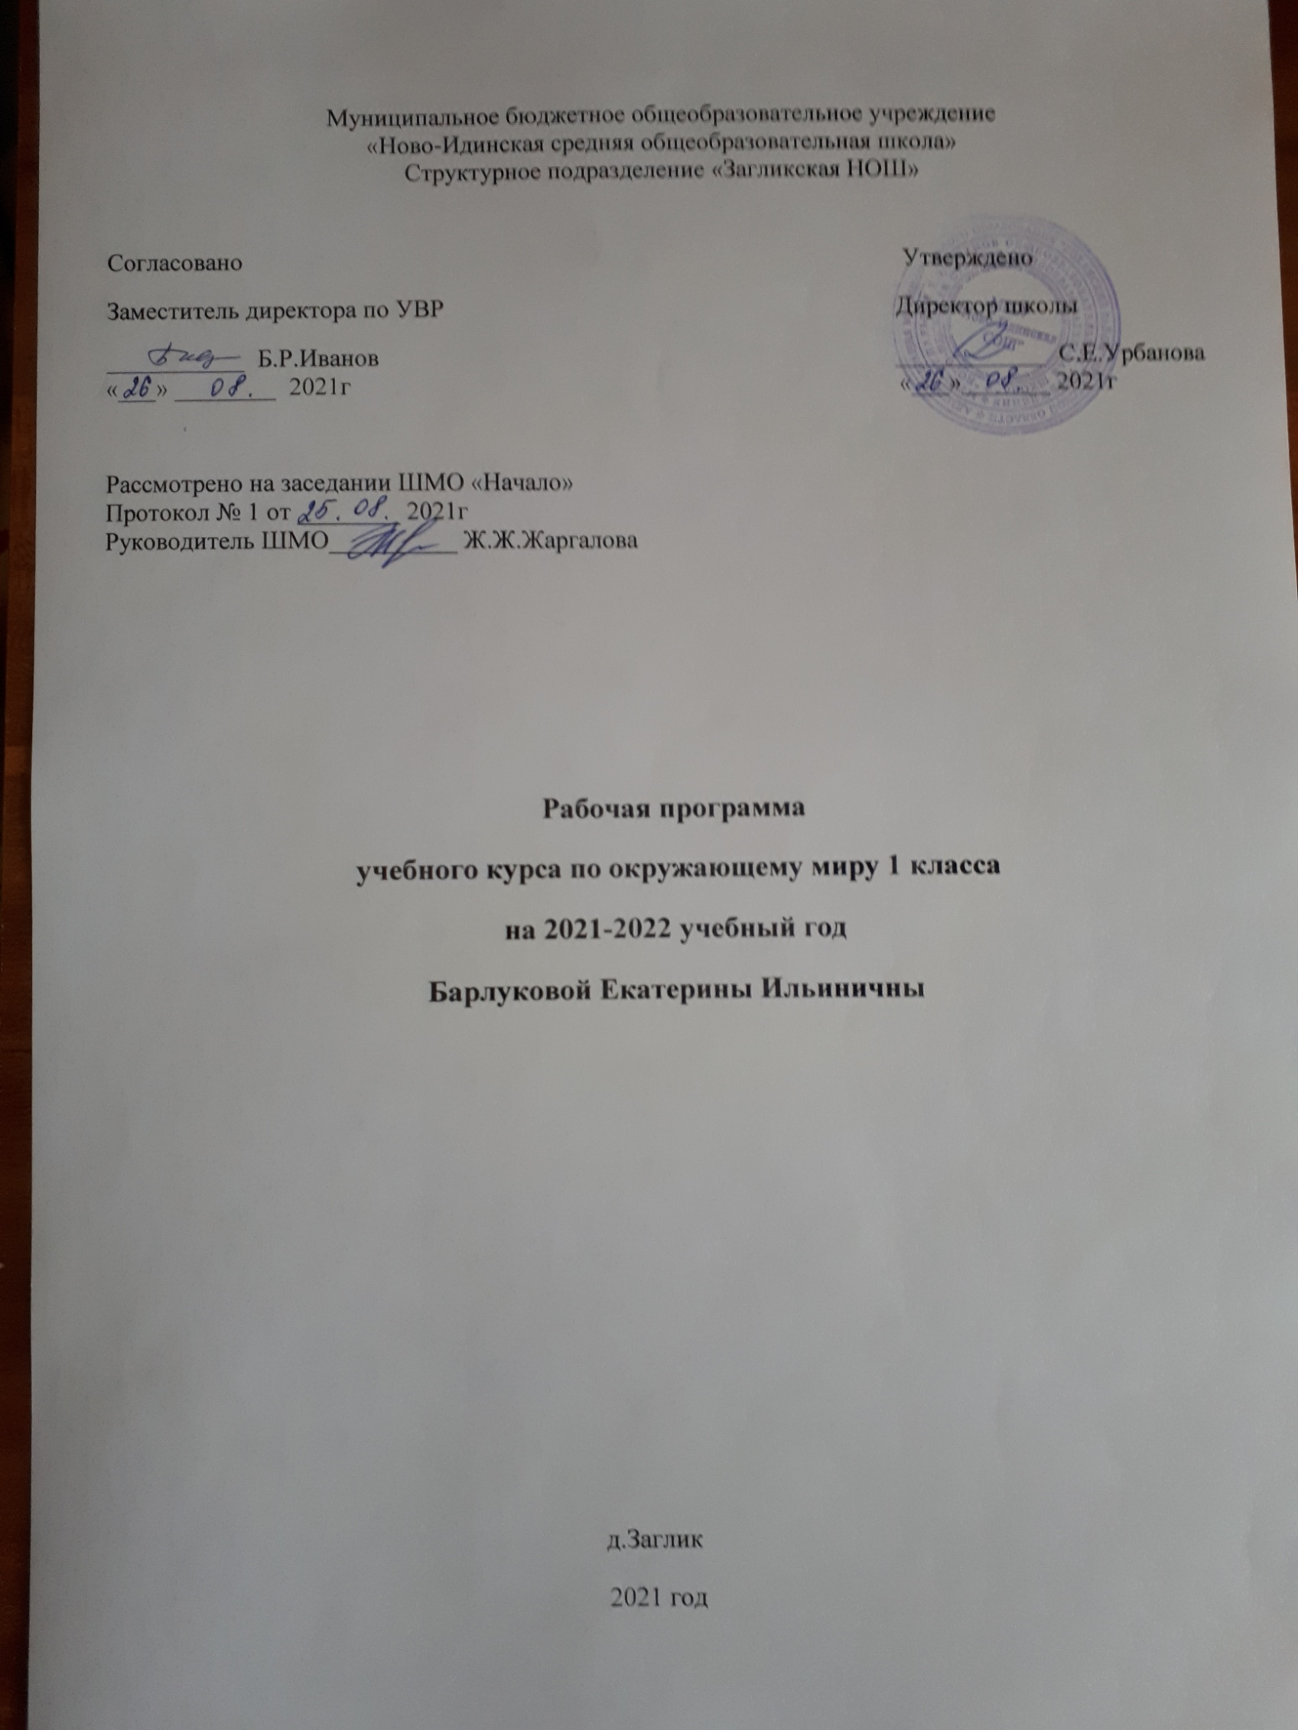
Рабочая программа по окружающему миру составлена на основе Федерального государственного образовательного стандарта, Примерной образовательной программы начального общего образования, авторской программы А. А. Плешакова «Окружающий мир»
Планируемые предметные результаты освоения курса.

Обучающийся научится:
- правильно называть родную страну, родной город, село (малую родину);
- различать флаг и герб России;
- узнавать некоторые достопримечательности столицы;
- называть по именам, отчествам и фамилиям членов своей семьи;
- проводить наблюдения в окружающем мире с помощью взрослого;
- проводить опыты с водой, снегом и льдом;
- различать изученные объекты природы (камни, растения, животных, созвездия);
- различать овощи и фрукты;
- определять с помощью атласа-определителя растения и животных;
- описывать по плану дерево, рыбу, птицу, своего домашнего питомца (кошку, собаку);
- сравнивать растения, животных, относить их к определённым группам;
- сравнивать реку и море;
- использовать глобус для знакомства с формой нашей планеты;
- находить на глобусе холодные и жаркие районы;
- различать животных холодных и жарких районов;
- изготавливать модели Солнца, звёзд, созвездий, Луны;
- различать прошлое, настоящее и будущее;
- называть дни недели и времена года в правильной последовательности;
- соотносить времена года и месяцы;
- находить некоторые взаимосвязи в окружающем мире;
- объяснять причины возникновения дождя и ветра;
- перечислять цвета радуги в правильной последовательности;
- ухаживать за комнатными растениями, животными живого уголка;
- мастерить простейшие кормушки и подкармливать птиц;
- раздельно собирать мусор в быту;
- соблюдать правила поведения в природе;
- правильно готовиться ко сну, чистить зубы и мыть руки;
- подбирать одежду для разных случаев;
- правильно обращаться с электричеством и электроприборами;
- правильно переходить улицу;
- соблюдать правила безопасной езды на велосипеде;
- различать виды транспорта;
- соблюдать правила безопасности в транспорте.

Содержание учебного предмета
Человек и природа.
Природа – это то, что нас окружает, но не создано человеком. Природные объекты и предметы, созданные человеком. Признаки предметов (цвет, форма, сравнительные размеры и др.). Примеры явлений природы: смена времён года, снегопад, листопад, перелёты птиц, смена времени суток, рассвет, ветер, закат, дождь, гроза.
Звёзды и планеты. Созвездия. Формы и размеры звёзд. Солнце – ближайшая к нам звезда, источник света и тепла для всего живого на Земле. Земля – планета; общее представление о форме и размерах Земли. Глобус как модель Земли, Луна – естественный спутник Земли.
Времена года, их особенности (на основе наблюдений). Смена времён года в родном крае на основе наблюдений.
Погода, её составляющие (облачность, осадки, ветер).
Водоёмы (река, море, озеро); их использование человеком. Водоёмы родного края (названия, краткая характеристика на основе наблюдений).
Вода. Состояния воды. Использование в хозяйственной жизни человека. Полезные ископаемые. Камни, их разнообразие (по форме, размерам, цвету) и красота. Гранит, кремень, известняк. Их значение в хозяйственной деятельности человека.
Растения, их разнообразие. Части растений (корень стебель, лист, цветок, плод, семя). Условия, необходимые для жизни растения (свет, тепло, воздух, вода).
Знакомство с отдельными представителями растений (комнатные растения, растения цветника, деревья). Бережное отношение человека к растениям.
Грибы (съедобные и ядовитые).
Животные и их разнообразие. Насекомые, рыбы, птицы, звери, их отличия. Особенности питания разных животных. Дикие и домашние животные. Роль животных в природе и жизни людей, бережное отношение человека к животным. Животные родного края.
Человек – часть природы. Зависимость жизни человека от природы. Положительное и отрицательное влияние деятельности человека на природу (в том числе на примере окружающей местности).
Правила поведения в природе.
Человек и общество.
Человек – член общества. Взаимоотношения человека с другими людьми. Культура общения. Уважение к чужому мнению.
Семья – самое близкое окружение человека. Семейные традиции. Взаимоотношения в семье и взаимопомощь членов семьи. Оказание посильной помощи взрослым. Имена и фамилии членов семьи.
Младший школьник. Правила поведения в школе, на уроке. Обращение к учителю. Классный, школьный коллектив, совместная учёба, игры, отдых. Друзья. Правила взаимоотношений со взрослыми, сверстниками, культура поведения в школе и других общественных местах. Режим дня школьника. Чередование труда и отдыха в режиме дня; личная гигиена. Физическая культура, закаливание, игры на воздухе как условие сохранения и укрепления здоровья. Основы правильного питания.
Правила безопасного поведения на дорогах, в лесу, на водоёме в разное время года. Правила противопожарной безопасности, основные правила обращения с газом, электричеством, водой.
Значение труда в жизни человека и общества. Профессии людей.
Общественный транспорт. Наземный, воздушный, водный транспорт. Правила пользования транспортом. Средства связи: почта, телеграф, телефон.
Средства массовой информации: радио, телевидение, пресса, интернет.
Наша родина – Россия, Российская Федерация. Государственная символика России: герб, гимн, флаг. Правила поведения при прослушивании гимна. Конституция – основной закон РФ. Права ребёнка.
Президент РФ – глава государства.
Праздник в жизни общества. Основные праздники: Новый год, Рождество, День защитника Отечества, 8 Марта, День Весны и Труда, День Победы, День России, День защиты детей, День семьи и др.
Москва – столица России.
Россия – многонациональная страна. Народы, населяющие Россию, их обычаи, характерные особенности быта. Уважительное отношение к своему и другим народам.
Родной край – частица России. Родной город, регион: название, основные достопримечательности. Особенности труда людей родного края, профессии. Важные сведения из истории родного края.

тематическое планирование

№ п/п | Тема урока | Кол-во часов
1 | Вводный урок. Задавайте вопросы! | 1
 | Что и кто? | 19
2 | Что такое Родина? | 1
3 | Что мы знаем о народах России? | 1
4 | Что мы знаем о Москве? | 1
5 | Что у нас над головой? | 1
6 | Что у нас под ногами? | 1
7 | Что общего у разных растений? | 1
8 | Что растет на подоконнике? | 1
9 | Что растет на клумбе? | 1
10 | Что это за листья? | 1
11 | Что такое хвоинки? | 1
12 | Кто такие насекомые? | 1
13 | Кто такие рыбы? | 1
14 | Кто такие птицы? | 1
15 | Кто такие звери? | 1
16 | Что нас окружает дома? | 1
17 | Что умеет компьютер? | 1
18 | Что вокруг нас может быть опасным? | 1
19 | На что похожа наша планета? | 1
20 | Проверим себя и оценим свои достижения по разделу «Что и кто?». | 1
 | «Как, откуда и куда?» | 13
21 | Как живет семья? | 1
22 | Откуда в наш дом приходит вода и куда она уходит? | 1
23 | Откуда в наш дом приходит электричество? | 1
24 | Как путешествует письмо? | 1
25 | Куда текут реки? | 1
26 | Откуда берутся снег и лёд? | 1
27 | Откуда в снежках грязь? | 1
28 | Как живут растения? | 1
29 | Как живут животные? | 1
30 | Как зимой помочь птицам? | 1
31 | Откуда берется и куда девается мусор? Единый урок «Права человека» | 1
32 | Проверим себя и оценим свои достижения по разделу «Как, откуда и куда?». | 1
33 | Презентация проектов «Моя малая родина», «Моя семья»  Единый урок «День полного освобождения Ленинграда от фашистской блокады» | 1
«Где и когда?» |  | 10
34 | Когда учиться интересно? | 1
35 | Когда придет суббота? | 1
36 | Когда наступит лето? | 1
37 | Где живут белые медведи? | 1
38 | Где живут слоны? | 1
39 | Где зимуют птицы? | 1
40 | Когда появилась одежда? | 1
41 | Когда изобрели велосипед? | 1
42 | Когда мы станем взрослыми? Единый урок «День памяти о россиянах, исполнявших служебный долг за пределами Отечества» | 1
43 | Проверим себя и оценим свои достижения по разделу «Где и когда?». | 1
«Почему и зачем?» |  | 22
44 | Почему Солнце светит днем, а звезды ночью? | 1
45 | Почему Луна бывает разной? | 1
46 | Почему идет дождь и дует ветер? | 1
47 | Почему звенит звонок? | 1
48 | Почему радуга разноцветная? | 1
49 | Почему мы любим кошек и собак? | 1
50 | Почему мы не будем рвать цветы и ловить бабочек? | 1
51 | Почему в лесу мы будем соблюдать тишину? | 1
52 | Зачем мы спим ночью? | 1
53 | Почему нужно есть много овощей и фруктов? | 1
54 | Почему нужно мыть руки и чистить зубы? | 1
55 | Зачем нам телефон и телевизор? | 1
56 | Зачем нужны автомобили? Гагаринский урок «Космос – это мы!» | 1
57 | Зачем нужны поезда? | 1
58 | Зачем строят корабли? | 1
59 | Зачем строят самолеты? | 1
60 | Почему в автомобиле и поезде нужно соблюдать правила безопасности? | 1
61 | Почему на корабле и в самолете нужно соблюдать правила безопасности? | 1
62 | Зачем люди осваивают космос? | 1
63 | Почему мы часто слышим слово «экология»? | 1
64 | Проверим себя и оценим свои достижения по разделу «Почему и зачем?»  Единый урок «День Победы советского народа в Великой Отечественной войне 1941-1945» | 1
65 | Презентация проектов «Мой класс и моя школа», «Мои домашние питомцы». | 1
66 | Проверим себя и оценим свои достижения по итогам года | 1

